**SINCRONIZAR A NUESTRO SERVIDOR**

**AL SINCRONIZAR ¿SE DECLARAN LOS COMPROBANTES ELECTRÓNICOS?**

No, al sincronizar no se declaran los comprobantes electrónicos.

Los comprobantes son declarados de forma automática a SUNAT a las 00.00 horas del día siguiente de haber sido emitidos.

**¿POR QUÉ NECESITO SINCRONIZAR AL SERVIDOR?**

Es necesario sincronizar al servidor para actualizar el estado de los comprobantes electrónicos emitidos que permanecen en su equipo como AÚN NO DECLARADO (color amarillo)

Al sincronizar, el equipo local obtiene el CDR (Constancia de Recepción), archivo que contiene la respuesta de Sunat a la declaración del comprobante electrónico.

**PASOS PARA SINCRONIZAR AL SERVIDOR**

En la ventana COMPROBANTES definir los criterios de búsqueda Fecha Desde y Fecha Hasta 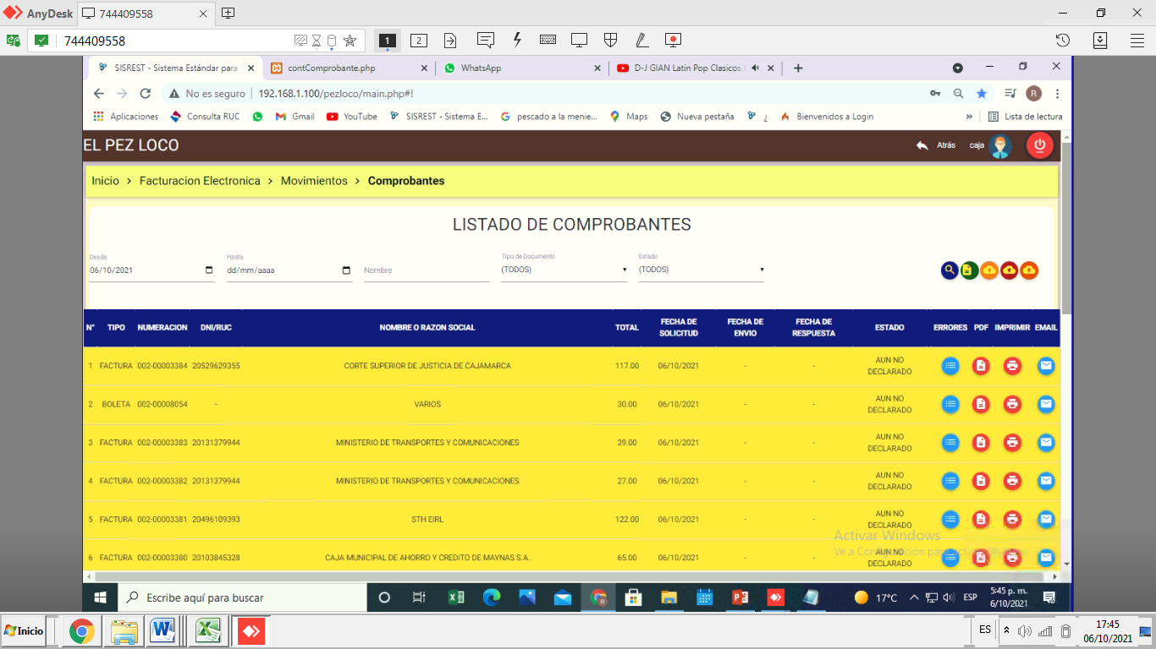 y luego presionar el botón SINCRONIZAR AL SERVIDOR 

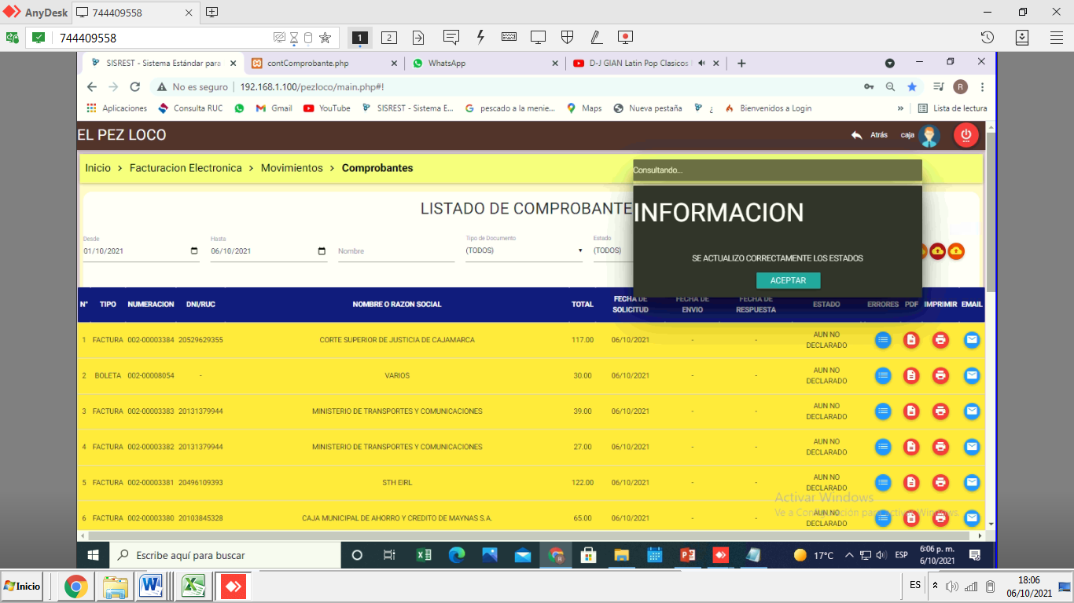

El software muestra el mensaje SE ACTUALIZÓ CORRECTAMENTE LOS ESTADOS para confirmar que la sincronización se realizó con éxito.

Por lo tanto, en el facturador es necesario sincronizar al servidor, para confirmar si el comprobante electrónico ha sido informado a SUNAT y se encuentra en estado DECLARADO Y ACEPTADO (color verde).

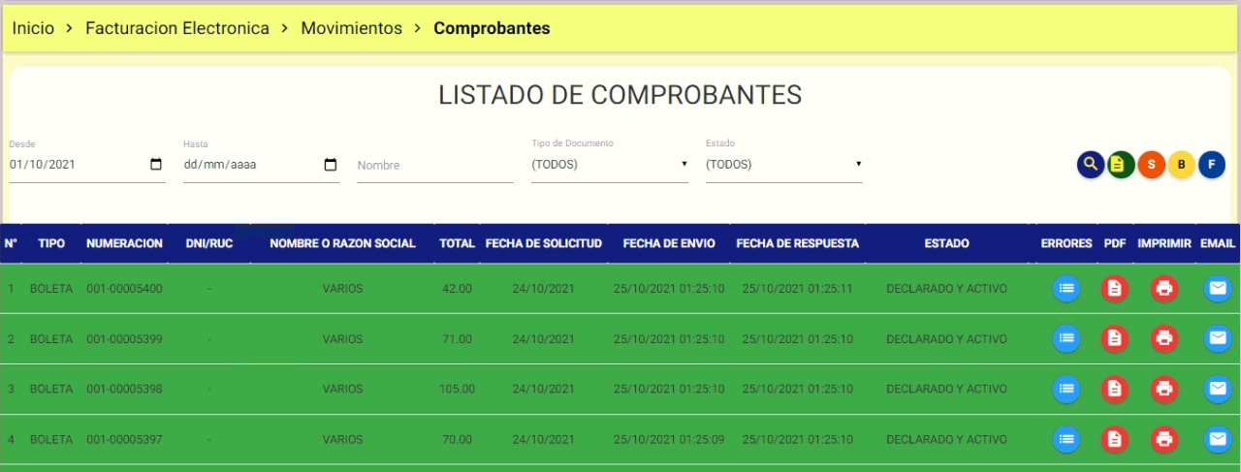

**IMPORTANCIA DE SINCRONIZAR AL SERVIDOR**

De esta forma, usted conoce el estado de respuesta de Sunat a sus comprobantes electrónicos emitidos.

Y en los casos de RECHAZO de algún comprobante, tomar acciones necesarias.

**IMPORTANTE:**

Los plazos de declaración de comprobantes electrónicos a SUNAT son variables; por tanto, pueden cambiar en cualquier momento, siendo responsabilidad del cliente dar seguimiento al estado actualizado de sus comprobantes electrónicos e inmediatamente informar a GARZASOFT, en caso no se hayan declarado (continúen en color amarillo) y haya transcurrido más de un día desde la fecha de emisión.